实现目标
通过RocksDB实现LSM树索引
- RocksDB作为索引，需要解决以下几个问题：
1、架构如何与之前的引擎对应
2、如何在RocksDB中区分不同的索引
3、如何利用KV对索引记录的排序
4、迭代器的实现

DMS架构
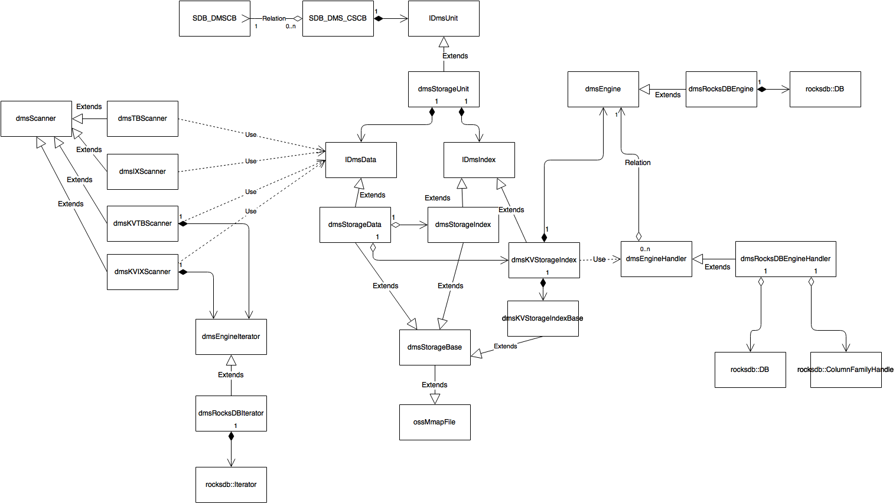

时序图

创建集合空间
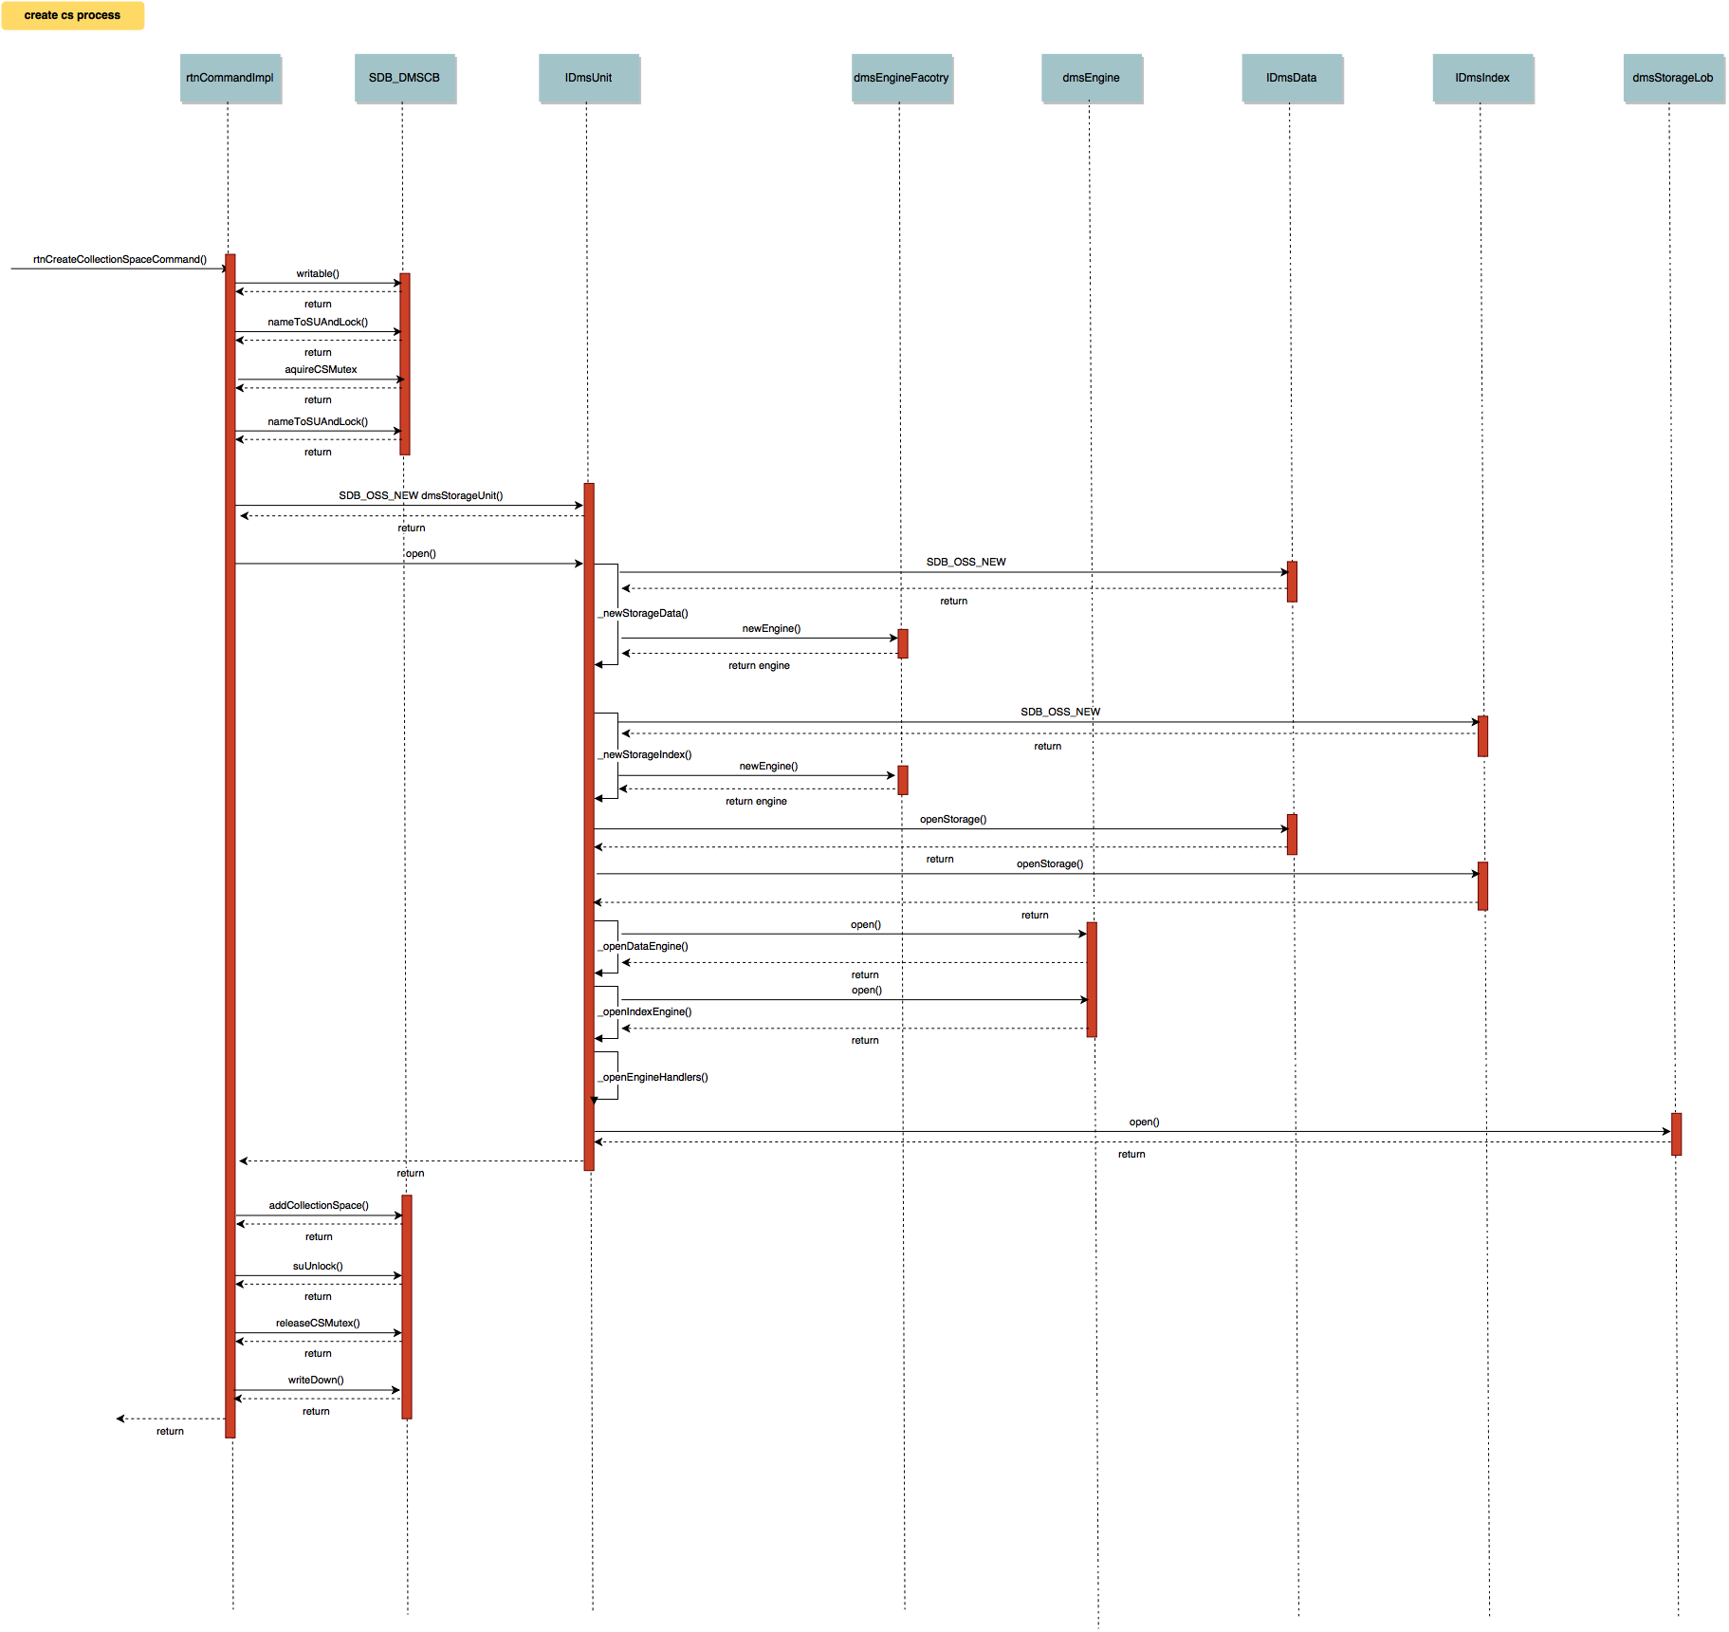

创建索引
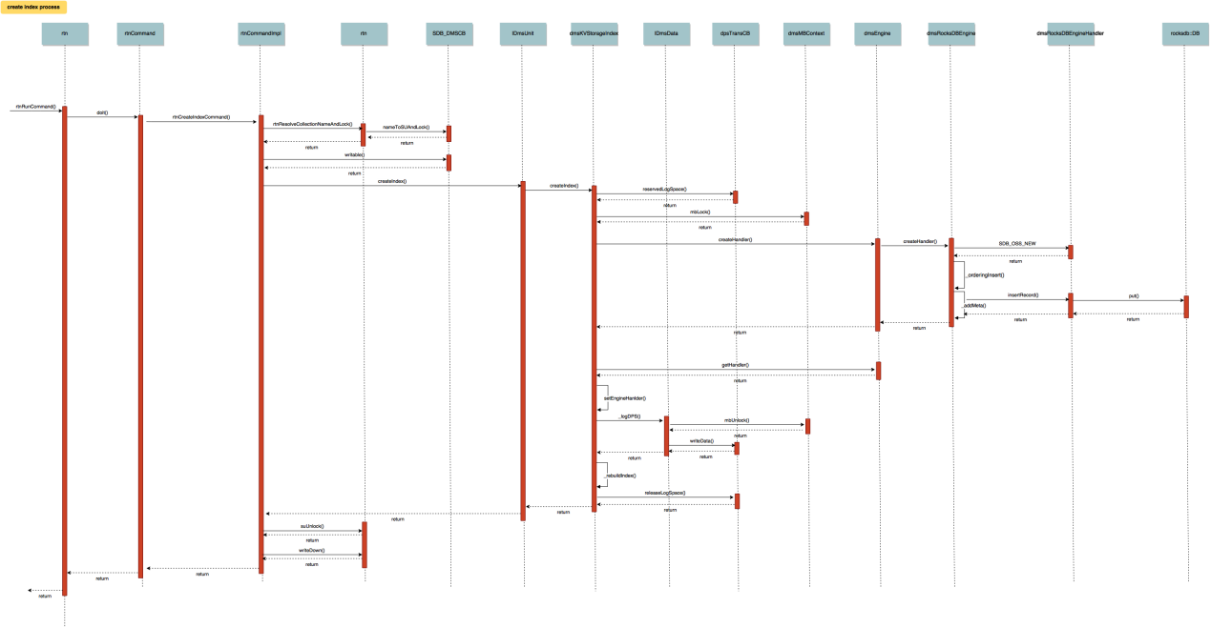

数据写入
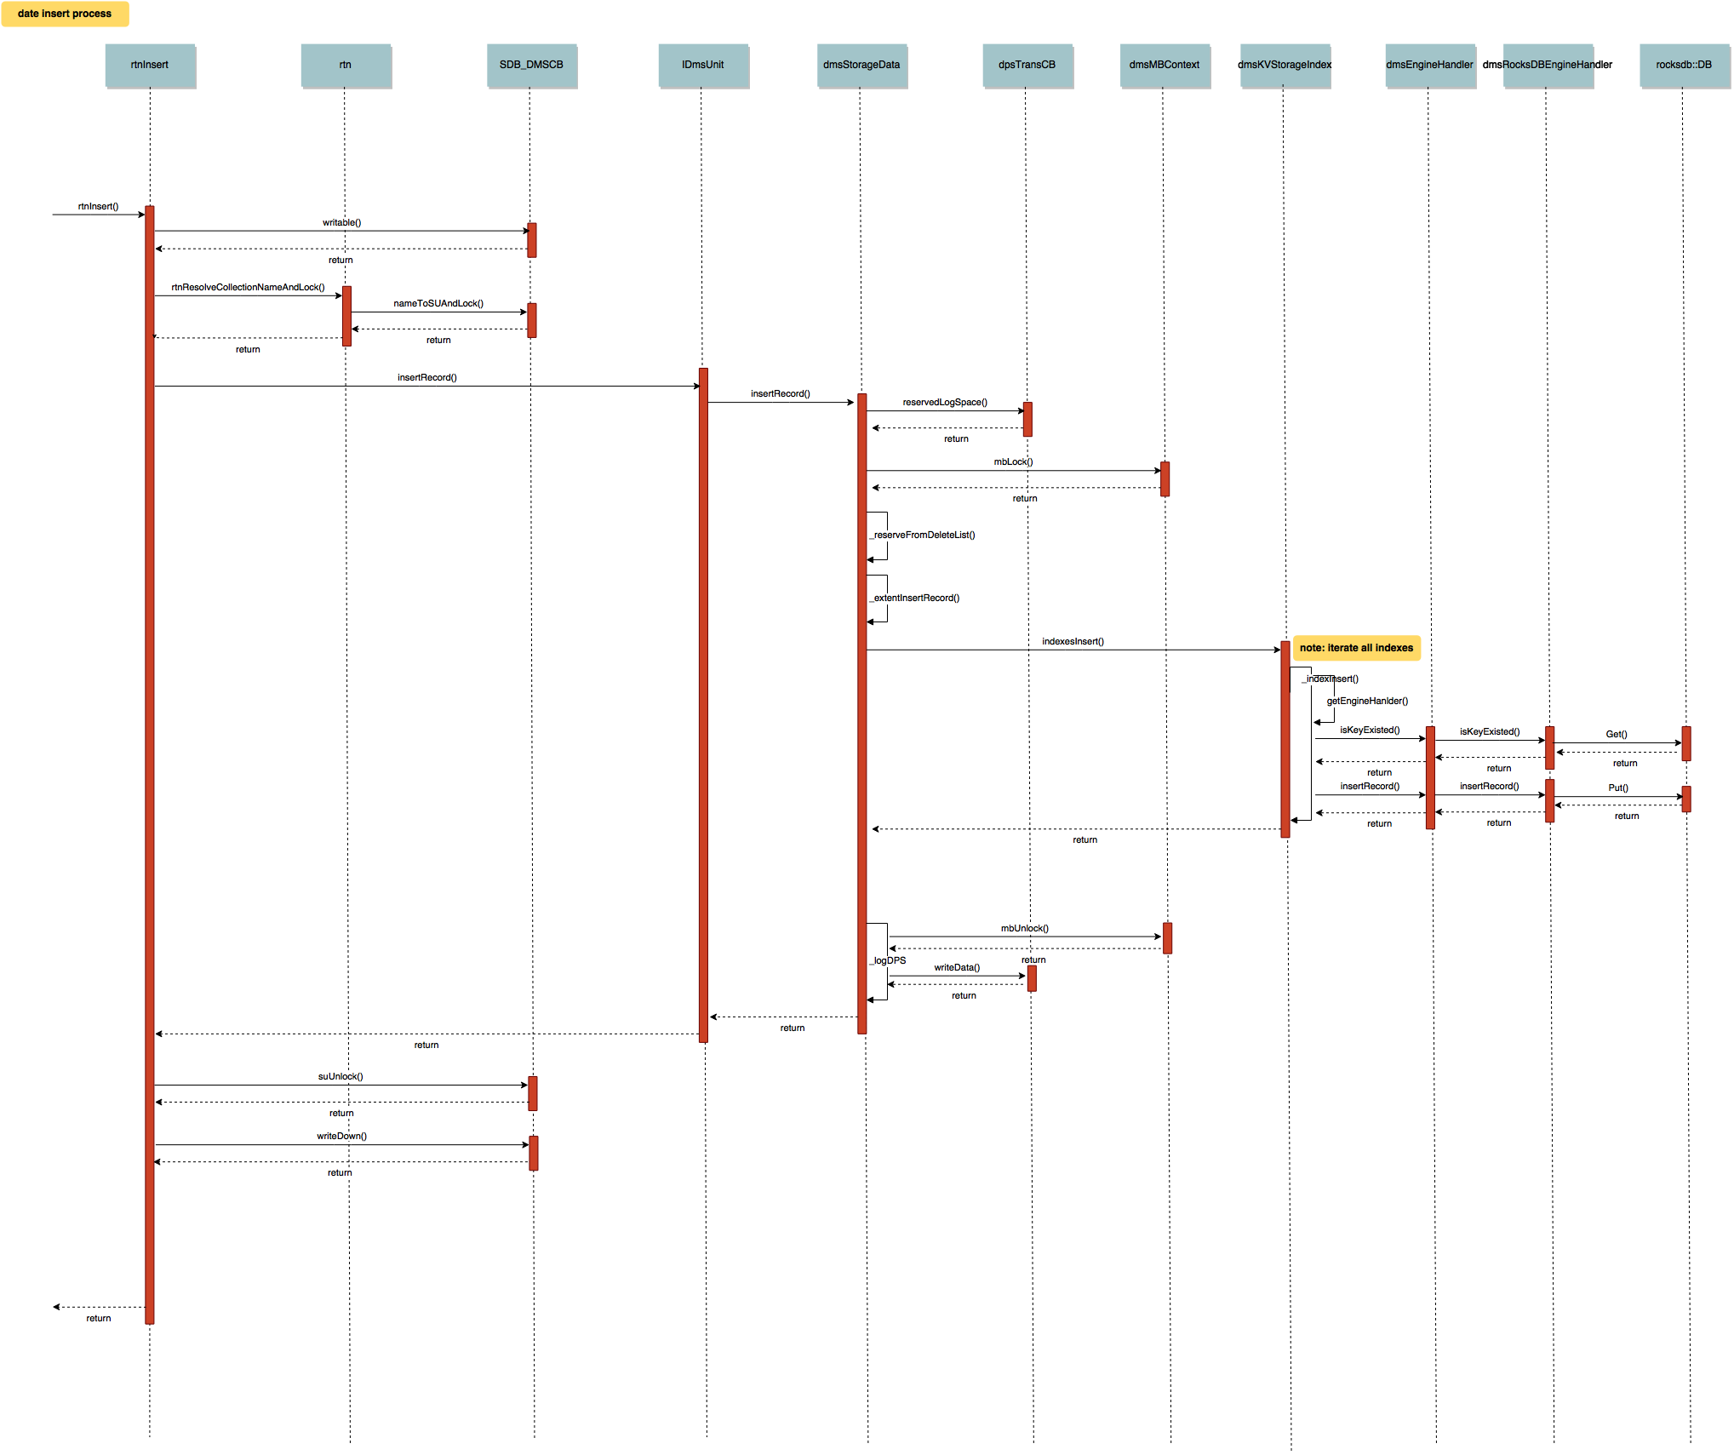

主要模块

RocksDB中数据的存储结构
Key-Value，只使用了Key，Value为空。
按照道理应该是Key使用索引的键值，Value使用指向的存储地址，但由于在非唯一索引的情况下，采用这种方式无法使较后写入的相同键值不覆盖较前写入的，因此采用只使用Key，在自定义RocksDB比较器比较其Key值的方式。
Key的构成：
- Key的头部为metaSize和metaBits。metaSize指的是元信息长度。metaBits指的是元信息位，用于表示数据含有哪些元信息。
- 数据元信息分为五种，分别是集合逻辑ID，索引逻辑ID，Key的类型，LSN以及是否全为空。
- 索引键值为BSON对象，存储数据对应每个索引键的值。
- RID为数据存储的地址。

RocksDB自定义对象

比较器（Comparator）：
决定数据在RocksDB文件中的存储顺序，小的置于前。
比较顺序为集合LID->索引LID->索引键值->RID值
流程图：

布隆过滤器（Bloom）
取索引键值进行hash

合并过滤器（CompactionFilter）
文件合并时的过滤器。
已被删除的索引其LID会被记录，在合并时，若发现数据从属于该索引，该数据将被遗弃。

RocksDB Key的生成
由于数据写入时，采用的都是BSON，需要对BSON对象进行转换。dmsRecordKey是可将BSON转为RocksDB Key的对象。

组成
- setKey，设置rid。
- setRecordKey，设置dmsRecordKey，可拷贝或不拷贝。
- setValue，设置索引键值，BSON对象。
- setCLLID，设置集合的逻辑ID。
- setIXLID，设置索引的逻辑ID。
- setLsn，设置LSN。（MVCC可能需要，但目前不需要）
- setType，设置Key的类型。类型有以下几种。
DMS_RECORD_KEY_TYPE_DEFAULT，默认的类型
DMS_RECORD_KEY_TYPE_UPDATE，默认的类型，表示写入
DMS_RECORD_KEY_TYPE_DELETE，表示删除
DMS_RECORD_KEY_TYPE_QUERY，表示查询
DMS_RECORD_KEY_TYPE_QUERY_UNIQUE，表示查询唯一键
DMS_RECORD_KEY_TYPE_QUERY_COLLECTION_START，表示查询集合头
DMS_RECORD_KEY_TYPE_QUERY_COLLECTION_END，表示查询集合末
- setAllUndefined，设置键值为全NULL。
- keyData，获取rid字符数组地址。
- keySize，获取rid长度。
- data，获取生成的RocksDB Key地址。
- size，获取生成的RocksDB Key长度。
- value，获取索引键值BSON对象的地址。
- valueSize，获取索引键值BSON对象的长度。
- clLID，获取集合的逻辑ID。
- ixLID，获取索引的逻辑ID。
- lsn，获取LSN。
- type，获取Key的类型。
- allUndefined，查看键值是否全NULL。
- resetType，重置类型。
- reset，重置所有。
- isNull，判断rid是否为空。
- generateRecordKey，根据现设置的信息，生成RocksDB Key。

实现
dmsRecordKey有三种实现，分别为dmsRecordKeyWritable、dmsRecordKeyNoBuffer以及dmsSimpleRecordKey。
dmsSimpleRecordKey供之前的btree索引使用。
前两种的区别为是否有buffer，buffer的初始默认大小为512字节，作用为保存生成出来的RocksDB Key，若Key大小超出范围，则使用malloc申请buffer空间。不含buffer的用于某些情形下的临时变量使用。

迭代器

通过调用RocksDB的迭代器next或prev函数，获取到下一个key值，并传入predicateListIterator的advance函数，判断该值是否在predicate内，若在则返回found，并由dmsKVIXScanner读取rid返回具体数据；若不在predicate范围，则跳到下一个predicate范围或查找下一个key值，直到EOC。

